СОДЕРЖАНИЕ

ВВЕДЕНИЕ 3

1. ОБЩАЯ ЧАСТЬ 5

1.1. Интернет-маркетинг как средство повышения конкурентоспособности организации 5

1.2.Теоретические основы создания сайта 7

1.3.Обзор средств разработки сайта 13

2. ТЕХНОЛОГИЧЕСКАЯ ЧАСТЬ 17

2.1. Обоснование и выбор средств для разработки сайта 17

2.2 Реализация программного продукта 19

2.3 Размещение программного продукта в сети Интернет, его оптимизация 30

3. ЭКОНОМИЧЕСКАЯ ЧАСТЬ 36

4.МЕРОПРИЯТИЯ ПО ТЕХНИКЕ БЕЗОПАСНОСТИ, ПРОТИВОПОЖАРНОЙ ТЕХНИКЕ И ОХРАНЕ ТРУДА ПРИ РАБОТЕ С ВЫЧИСЛИТЕЛЬНОЙ ТЕХНИКОЙ 49

ЗАКЛЮЧЕНИЕ 52

СПИСОК ИСПОЛЬЗОВАННЫХ ИСТОЧНИКОВ 53

# ВВЕДЕНИЕ

Появление интернет-магазинов стало значительным прорывом в сфере розничной торговли, предоставив потребителям удобство и доступность при покупках. Растущий спрос на онлайн-покупки и увеличение числа потребителей, предпочитающих делать покупки через интернет, делают разработку интернет-магазина актуальной и перспективной задачей.

Интернет-магазин - это сервис или сайт, построенный на основе технологий электронной коммерции. Основные функции современного интернет-магазина связаны с представлением товаров и услуг, обработкой заказов, доставкой товаров покупателям.

Интернет-магазин сочетает в себе элементы прямого маркетинга и традиционного магазина. Он может предложить гораздо больший ассортимент товаров и услуг, а также предоставить покупателям более подробную информацию для принятия решения о покупке. Кроме того, интернет-магазины могут использовать компьютерные технологии для персонализации подхода к каждому клиенту на основе его истории посещений и предыдущих покупок.

В России продажи через интернет растут быстро. В 2022 году продажи в интернет-магазинах достигли 5,7 трлн рублей, а в 2023 году уже 6,36 трлн рублей. Это означает, что все больше покупателей предпочитают онлайн покупки. Важно отметить, что интернет - торговля становится все более популярной не только в крупных городах, но и в регионах России.

Представленный дипломный проект посвящен разработке интернет-магазина, специализирующегося на продаже канцелярских товаров. Канцелярские товары являются неотъемлемой частью повседневной жизни как офисных работников, так и учащихся, что делает этот сегмент товаров востребованным и стабильным с точки зрения спроса.

Целью дипломного проекта является проектирование и разработка интернет-магазина, для магазина канцелярских товаров «Карандаш», который предоставит широкий ассортимент канцелярских товаров, удобные способы оплаты и доставки, а также обеспечит безопасность и комфорт при онлайн-покупках. Исходя из цели дипломного проекта, были поставлены следующие задачи:

* обосновать целесообразность и актуальность создаваемого

программного продукта;

* охарактеризовать предметную область;
* описать объекты предметной области;
* разработать программный продукт;
* обосновать экономическую эффективность программного продукта.

Объектом исследования является процесс разработки интернет-магазина по продаже канцелярских товаров для ИП Медведева Ю.Е. «Карандаш».

Предметом исследования является технология создания программного продукта на базе языка программирования Рython и с помощью технологий HTML, CSS, JavaScript и фреймворка Django.

# Пояснительная записка дипломного проекта состоит из введения, общей части, в которой обосновывается актуальность и целесообразность программного продукта, технологической части, в которой описывается среда разработки и процесс реализации программного продукта, экономической части, в которой ведется учет затрат и выгоды при разработке программного продукта, мероприятий по технике безопасности и охране труда, где указаны основные правила при работе с вычислительной техникой, заключения, списка использованных источников и приложения.

# 1 ОБЩАЯ ЧАСТЬ

# Интернет-маркетинг как средство повышения конкурентоспособности организации

Канцелярские товары составляют большую группу непродовольственных товаров. Главное предназначение канцелярских товаров – это улучшение качества учебного процесса и повышение производительности в трудовой деятельности в части делопроизводства [1]. Ассортимент, предлагаемых сейчас канцелярских товаров, чрезвычайно широк и большую его часть составляет импорт. В последние годы в дополнение к чешским товарам, хорошо известным российскому потребителю, появилось много товаров новых торговых марок из разных стран Азии. Они устойчиво закрепились на нашем рынке, и привлекают все большее количество потребителей. За 2022-2023 год производство канцелярских принадлежностей в России снизилось на 10%: с 4,95 до 4,43 млрд шт. Отечественное производство сильно зависит от импорта сырья: бумаги, картона, клея, проволоки, химикатов.

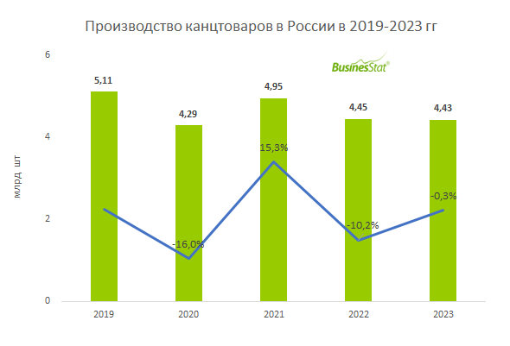

Рисунок 1.1 Производство канцтоваров в России в 2019-2023 г. г.

По данным [«Анализа рынка канцелярских принадлежностей (канцтоваров) в России»](https://marketing.rbc.ru/research/44940/), подготовленного BusinesStat в 2024 г, за 2022-2023 годы их производство в стране снизилось на 10%: с 4,95 до 4,43 млрд шт. Наибольший темп падения выпуска пришелся на 2022 г. Главными причинами сокращения выпуска послужили: во первых, сжатие внутреннего спроса на российские канцтовары в условии роста цен и сокращения ассортимента; во вторых, зависимость отечественного производства от импорта сырья и оборудования. Отдельные компоненты, применяемые в производстве канцтоваров, ввозятся из-за рубежа, и их цена зависит от курса доллара и доступности основных материалов. Нарушение логистических цепочек и отказ западных партнеров от сотрудничества с отечественными компаниями привели к перебоям поставок, подорожанию и дефициту таких видов сырья, как картон, бумага, целлюлоза, клей, проволока, химикаты (пигменты, хлорат натрия, сернистый ангидрид, перекись водорода и другие). На поиск новых поставщиков и доставку продукции по более длинным маршрутам потребовалось время и дополнительные затраты, что сказалось на цене, а также недостаток оборотных средств на приобретение сырья. Зарубежные поставщики прекратили практику отсрочек по платежам, отечественные компании работали по полной предоплате. В условии резкого роста ставок по кредитам производители закупались небольшими партиями, так как средств на формирование крупных запасов оказалось недостаточно.

В 2023 г стали заметны признаки адаптации отечественных производителей к новой рыночной ситуации, и темп снижения выпуска замедлился.

Интернет-маркетинг в сфере продаж канцелярских товаров - это мощный инструмент для повышения конкурентоспособности организации. Он позволяет привлечь клиентов через контент-стратегии в социальных сетях, улучшить электронный маркетинг, SEO-стратегии и стратегии веб-сайтов.

Создание интернет-магазинов - это один из наиболее выгодных и перспективных инструментов онлайн-бизнеса, который позволяет клиентам экономить свое время и деньги. Онлайн покупки позволяют клиентам не стоять в очередях, чтобы приобрести понравившийся им товар или услугу.

Интернет-магазины имеют несколько важных преимуществ перед традиционными магазинами:

* Доступность. Покупки в интернет-магазине не требуют покидать пределы дома, что особенно важно для людей с ограниченной подвижностью.
* Анонимность. Покупки в интернет-магазинах могут быть полностью анонимны, что означает, что покупатели не обязаны стесняться продавцов или других покупателей.
* Ассортимент. В сети можно совершить покупку в любом интернет-магазине любой страны, что обеспечивает доступ к огромному количеству товаров и услуг.
* Экономия времени. Покупки в интернет-магазинах экономят время потребителя, так как электронная торговая площадка доступна покупателям в любое время суток.
* Автоматизация. Работу интернет-магазина можно в полной мере или частично автоматизировать, что является существенной экономией времени, сил и средств предпринимателя.
* Низкие затраты: Содержание интернет-магазина обходится его владельцам сравнительно недорого, не требуя аренды торговых площадей, обеспечения презентабельного вида витрин, клининговых услуг, охраны и безопасности, найма продавцов и обучения.
* Удобство доставки: В интернет-магазине можно заказывать продукты питания, которые привезут домой в удобное для вас время, что особенно важно для современного делового человека.

1.2. Теоретические основы создания сайта

Теоретические основы создания сайта включают в себя понимание электронной коммерции, архитектурного подхода к проектированию сайта, основных этапов разработки сайта, обоснование необходимости создания сайта для бизнеса, виды web-сайтов, клиент-серверную технологию и язык программирования HTML.

Создание сайта - это трудоемкий и относительно длительный процесс, который протекает в несколько этапов, по мере прохождения которых идея заказчика реализуется в жизнь.

Архитектурный подход к проектированию сайта заключается в создании прозрачной картины процессов предприятия, что обеспечивает реализацию бизнеса.

Важно понимать, что создание сайта не заканчивается после его размещения в интернете. Далее, необходимо выкладывать новые материалы, продвигать сайт, опрашивать посетителей и добавлять новую необходимую им функциональность.

В современном мире сайт для бизнеса является обязательным условием и дает шанс выжить среди конкурентов.

Клиент-серверная технология используется для отображения сайтов с помощью web-браузеров, которые обрабатывают и формируют страницы сайта с помощью http-запросов к серверу.

Язык программирования HTML используется для создания страниц сайта, содержащих текстовую, фото и видео информацию.

Виды веб-сайтов могут быть классифицированы по различным критериям, включая их функциональность, дизайн, контент, способ формирования и обновления контента, размер и цели.

Сайты могут быть нескольких типов:

* сайт-визитка – это небольшой справочник о фирме, где в краткой форме, четко и ясно, на одной странице представлена основная информация о деятельности, контакты. Основные преимущества такого ресурса: недорого и быстро создается, удобен в использовании;
* корпоративный. Основная задача данного ресурса — повысить прибыль бизнеса. С помощью корпоративного сайта клиенты могут смотреть каталог, делать заказы, узнавать об акциях;
* промо-сайт. Используется в тех случаях, когда запускается промо-компания, конкурс или акция. По структуре он напоминает рекламный буклет или проспект, оформляется ярко и красочно, чтобы обязательно привлечь внимание пользователей;
* сайт-витрина. Это оптимальный вариант для того бизнеса, где продается один товар или группа однотипных товаров. Здесь данные товары описываются со всех сторон, представляются их подробные фото, цена. Каталог организовывается таким образом, чтобы пользователь мог найти нужную позицию, совершив минимальное количество кликов;
* интернет-магазин. Здесь можно не только посмотреть товар, но еще и заказать его, а на некоторых ресурсах — сразу оплатить. Его главное свойство — он должен быть максимально простым и удобным, чтобы пользователь мог совершить покупку без каких-либо препятствий [5].

Также веб-сайты различаются по технологиям, владельцам, наполнению и назначению. С классификацией можно познакомиться на рисунке 1.2. Выделяют основные этапы проектирования и разработки веб-сайта:

1. Предпроектные исследования.
2. Проект сайта.
3. Этап оценки сроков исполнения и цены разработки сайта.
4. Разработка концепции дизайна.
5. Верстка страниц и разработка программного обеспечения.
6. Тестирование сайта

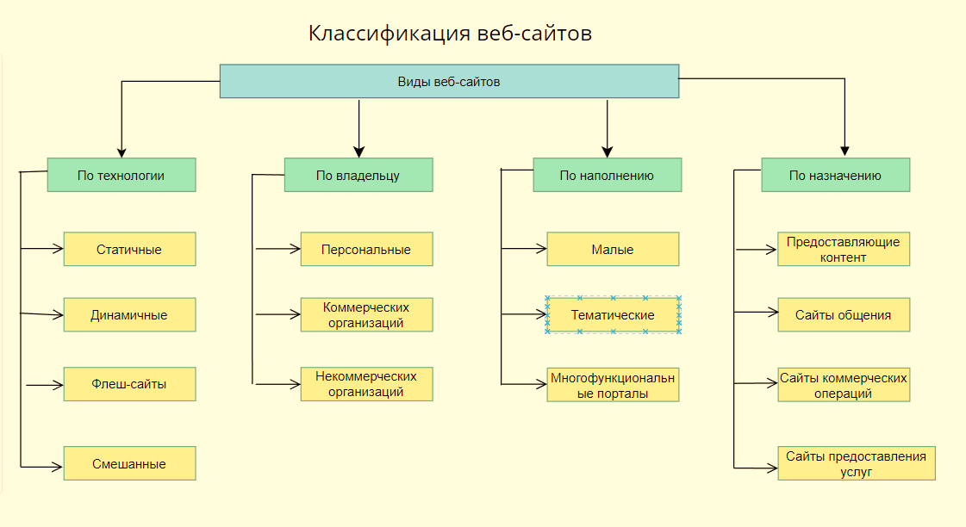

Рисунок 1.2 – Классификация веб-сайтов

Рассмотрим подробно каждый этап.

1. Предпроектные исследования.

На данном этапе определяются – характеристики данного сегмента рынка, конкуренты заказчика, общие характеристики аудитории, концепция и модель сайта; цели и задачи, стоящие перед сайтом.

2. Проект сайта.

На данном этапе описывается структура сайта, требования к дизайну и навигации, стилевые решения дизайна, смета на проект.

3. На этапе оценки сроков исполнения и цены разработки сайта определяются сроки и цена разработки сайта, затем подписывается договор с

полным техническим заданием, зафиксированными сроками исполнения и основными условиями. Отдельно выделяют этапы разработки внешнего вида сайта, а именно дизайн, стиль, оформление.

4. Разработка концепции дизайна.

На данном этапе проводится беседа с заказчиком с целью выяснения требований и пожеланий к дизайну сайта, оговаривается структура размещения информации на сайте, разрабатывается дизайн веб-сайта, работа художника строго согласовывается с требованиями заказчика;

5. Верстка страниц и разработка программного обеспечения включает организацию обратной связи с посетителями сайта, отслеживание количества посещений сервера; оперативное обновление информации на сайте, размещение адаптированных баз данных в Интернете; создание поисковой системы.

6. Тестирование сайта – это проверка содержимого гиперссылок, определение продолжительности временных задержек, проверка работы при включенной работе с графикой и при отключении ее, проверка работы сайта на различных типах мониторов, проверка работы в различных браузерах [6].

Среди требований к созданию сайта общего характера выделяют:

* корректное отображение – сайт должен нормально открываться во всех основных браузерах, а также быть доступным к просмотру с помощью разных устройств (ПК, ноутбук, смартфон и т. д.); важна компоновка страниц, при которой учитывается, какой должна быть ширина сайта для нормального показа;
* структурированная информация – пользователь должен быстро найти искомые данные, потратив минимальное количество времени;
* приятный дизайн – при выборе оформления ресурса и продумывании его дизайна стоит помнить о разумной мере;
* хорошая конверсия – сайт должен превращать посетителя в покупателя, иметь хорошую целевую посещаемость.

Архитектура веб-сайта представляет отношения и взаимодействия между такими компонентами, как пользовательские интерфейсы, мониторы обработки транзакций, базы данных и другие. Основная цель - убедиться, что все элементы правильно работают вместе.

Все веб-приложения состоят из двух частей - клиентской (front-end) и серверной (back-end).

Интерфейс – это визуальная часть сайта. Пользователи могут видеть интерфейс и взаимодействовать с ним. Клиентский код реагирует на действия пользователей. Серверная часть не визуальна для пользователей, но заставляет их запросы работать. Он обрабатывает бизнес-логику и отвечает на HTTP-запросы.

Когда пользователь вводит свои учетные данные в регистрационную форму, он имеет дело с внешним интерфейсом, но как только нажимает «ввод»

и регистрируется – серверная часть начинает работать [7].

При правильной работе клиентская и серверная стороны составляют архитектуру программного обеспечения веб-сайта, которая представлена на рисунке 1.3.

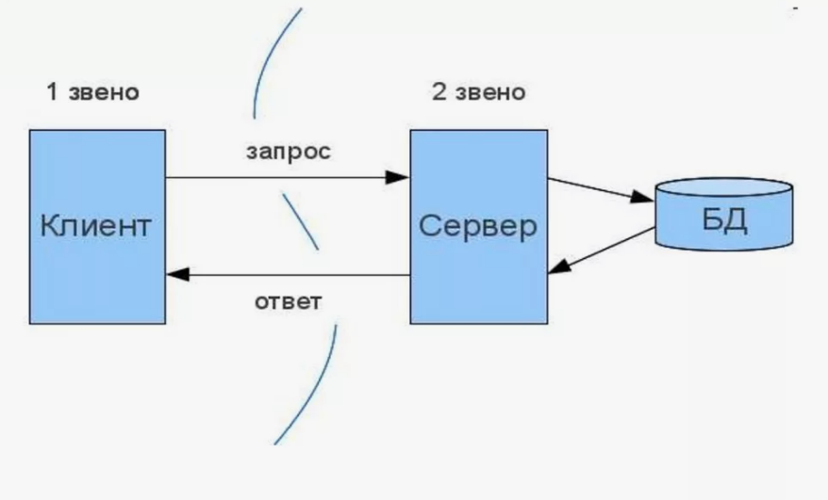

Рисунок 1.3 – Архитектура программного обеспечения сайта

Таким образом, проанализировав понятия веб-сайтов, их классификацию, основные требования, архитектуру, рассмотрены основы создания сайтов.

1.3. Обзор средств разработки сайта

Для создания современных веб-сайтов обычно используются: HTML, CSS, JavaScript, PHP и реляционная база данных MySQL.

Клиентская среда (браузер, например Internet Explorer) является передним уровнем работы приложения. В этой среде, отображаются HTML-

страницы в окне и обслуживаются истории сеансов HTML-страниц, отображаемых в браузере в течение сессии. Объекты этой среды, следовательно, обязаны иметь возможность манипулировать страницами, окнами и историей. Для этого и нужен клиентский язык - JavaScript.

При работе с сервером необходимы PHP и реляционная база данных MySQL.HTML – это не язык программирования и не язык оформления документов. Это, в первую очередь, средство разметки текста.

Его первоочередная задача - разметить текст, описать с помощью тэгов его структуру. Язык HTML содержит достаточное количество элементов, позволяющих оформить документ.

CSS (Cascading Style Sheets) - язык таблиц каскадных стилей. Он разработан для того, чтобы расширить возможности по оформлению Web-страниц. CSS используется веб-разработчиками для задания внешнего вида (шрифтов, цветов, отступов, расположения и др.) веб-страниц. CSS разработан для отделения основного содержимого документа (написанного на языке разметки, например HTML) от оформления этого содержимого (написанного на CSS). Такое отделение предоставляет веб-разработчикам большую гибкость, упрощает задание внешнего вида документов и оформление повторяющихся элементов разметки.

Все языки программирования, используемые при разработке Web-сайтов, можно разделить на две большие группы.

К первой относятся те из них, код которых выполняется на компьютере посетителя сайта — в его браузере. Это всем известные JavaScript, VBScript, Java-апплеты. Программы, написанные на этих языках, встраиваются в код Web-страниц (или выносятся в отдельный файл с вызовом из Web-страницы).

Во вторую группу попадают те языки, программы на которых выполняются на том компьютере, где расположен Web-сервер. Эта группа гораздо обширнее, именно к ней и относится PHP. Для тестирования PHP-программ на локальном компьютере необязательно устанавливать на нем ту

же операционную систему, что и у провайдера хостинга сайта, где они будут применяться — достаточно загрузить соответствующий Web-сервер и подключить к нему модуль PHP и целиком сосредоточиться на решаемой задаче.

Программы, написанные на PHP, выполняются на стороне сервера, т.е. начинают работать до загрузки страницы после подачи запроса (например, ввода адреса). Они обрабатываются программой-сервером и в качестве ответа

на ваш запрос выдают динамически (т.е. в зависимости от запроса, интерактивно) генерируемые страницы. Эти страницы могут содержать как стандартные HTML-тэги, так и «скрипты» (маленькие программы WEB-приложения, выполняемые на стороне клиента), написанные на JavaScript или VBScript, которые начнут выполняться после полной загрузки браузером сгенерированной на сервере страницы.

MySQL – это быстрая и мощная система управления базами реляционными данных. Она позволяет эффективно хранить, искать, сортировать и выбирать информацию.

Применение систем управления базами данных (далее СУБД) вызвано тем, что информация в Интернет может отображаться как пассивно (то есть пользователь может только считывать её), так и активно — когда пользователь может добавлять информацию и редактировать её. Это: гостевые книги, форумы, чаты, блоги, wiki-проекты, системы управления контентом и т.п.

Все рутинные операции по записи, поиску и извлечению информации берет на себя сервер SQL, программисту остается только сосредоточиться на логике WEB-приложения. MySQL управляет доступом к данным, позволяя работать с ними одновременно нескольким пользователям, при этом гарантируя предоставление доступа только тем пользователям, которые имеют на это право. СУБД стала стандартом для использования в WEB-приложениях благодаря своей производительности, простоте установки и обслуживании.

Существует множество способов редактирования кода веб-приложений: от текстовых редакторов до облачных сред разработки. Самыми популярными из них являются:

* текстовые редакторы;
* настольные интегрированные среды разработки (IDE);
* облачные IDE.

К текстовые редакторам для веб-разработки относят:

1.Komodo Edit — включает в себя базовые функции для создания веб-приложений. Кроме того, подключаются расширения для добавления поддержки языков и полезных функций вроде.

2. Visual Studio Code — редактор исходного кода в изначальной конфигурации используется для редактирования кода на JavaScript, TypeScript и Node.JS, а с помощью расширений поддерживает C++, C#, Python и PHP.

3. Atom— текстовый редактор с множеством настроек, но даже со стандартной конфигурацией помогает работать продуктивно.

Самыми популярными настольными интегрированными средами разработки (IDE) являются:

1. Eclipse — это комплексная среда предназначенная для программирования на различных платформах и языках. Поддерживает работу с Java, JavaScript, PHP и другими языками, а также создание мобильных приложений.

2. IDE NetBeans — среда с открытым исходным кодом. С её помощью можно быстро и легко разрабатывать настольные, мобильные и веб-приложения на Java, JavaScript, HTML5, PHP, C/C++ и других языках.

3. Light Table — реактивная среда для работы с исходным кодом, которая основана на идее: для программирования нужна полноценная рабочая среда, а не просто редактор и обозреватель проектов.

Таким образом, в современном мире существует большое количество различных средств и инструментов для проектирования и разработки веб-

приложений. Веб-дизайнер самостоятельно выбирает понравившийся ему инструмент. Это в первую очередь зависит от предпочтений разработчика, но важно также учитывать удобство использования, функционал и популярность среды разработки.

# 2 ТЕХНОЛОГИЧЕСКАЯ ЧАСТЬ

## 2.1. Обоснование и выбор средств для разработки сайта

Разработка дипломного проекта начинается с формулировки требований и выбора технологий для решения поставленных задач.

Требуется создать интернет-магазин, в котором потенциальные покупатели могли бы просматривать, выбирать и заказывать товары.

Для каждого товара должна быть представлена информация о названии, производителе, цене, описанию, а также внешнему виду. В процессе просмотра каталога посетители должны иметь возможность отложить понравившийся товар в корзину.

Архитектура веб-сайта — это план одновременных взаимодействий между компонентами, базами данных, пользовательскими интерфейсами и серверами в приложении. Она логически определяет соединение между сервером и клиентской частью для лучшего взаимодействия с Интернетом [11].

Чаще всего веб-сайт состоит как минимум из трёх основных компонентов:

* клиентская часть – это графический интерфейс. Это то, что видно на странице. Графический интерфейс отображается в браузере. Пользователь взаимодействует с веб-сайтом именно через браузер, кликая по ссылкам и кнопкам;
* серверная часть – это программа или скрипт на сервере, обрабатывающая запросы пользователя (точнее, запросы браузера). Чаще всего серверная часть программируется на PHP. При каждом переходе пользователя по ссылке браузер отправляет запрос к серверу. Сервер обрабатывает этот запрос, вызывая некоторый PHP-скрипт, который формирует веб-страничку, описанную языком HTML, и отсылает клиенту по сети. Браузер тут же отображает полученный результат в виде очередной веб-страницы;
* база данных (БД, или система управления базами данных, СУБД) – программное обеспечение на сервере, занимающееся хранением данных и их выдачей в нужный момент. База данных располагается на сервере. Серверная часть обращается к базе данных, извлекая данные, которые необходимы для формирования страницы, запрошенной пользователем [12].

Общая архитектура сайта демонстрируется на рисунке 2.1.

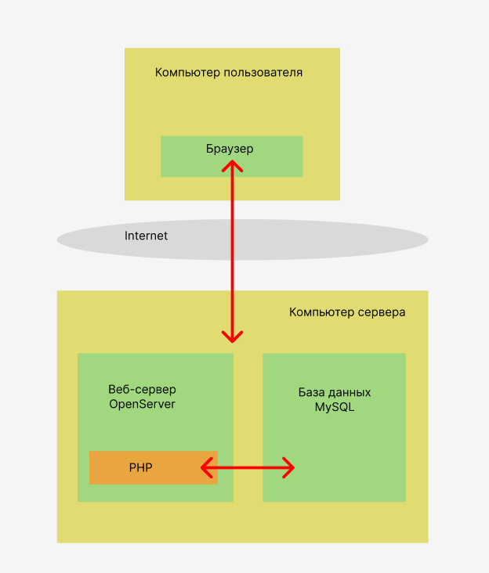

Рисунок 2.1 – Архитектура веб-сайта

Дипломный проект по созданию интернет-магазина разрабатывался на базе языка программирования PHP и с помощью технологий HTML, CSS и JavaScript.

Язык программирования PHP взял на себя серверную часть приложения, а технологии HTML, CSS и JavaScript отображают логику приложения на стороне клиента.

Для программной реализации был использован инструмент Visual Studio Code, поскольку данное программное обеспечение имеет большой функционал для быстрой и качественной разработки, а также удобный и понятный интерфейс [13].

Для администрирования СУБД использовалось веб-приложение phpMyAdmin, которое позволяет через браузер не только осуществлять администрирование сервера MySQL, запускать команды SQL и просматривать содержимое таблиц и баз данных, но и позволяет управлять СУБД MySQL без непосредственного ввода SQL команд.

В результате, с помощью технологий HTML, CSS, JavaScript, языка программирования PHP и необходимых программ, и инструментов было разработан веб-сайт интернет-магазина.

## 2.2 Реализация программного продукта

Открыв ссылку интернет-магазина, пользователь переходит на главную страницу, представленную на рисунке 2.2. На данной странице располагается меню с основными вкладками, такими как «Главная», «Каталог», «Контакты», «Вход» и «Регистрация». В каждой из вкладок, пользователь может совершать определенные действия. После регистрации пользователю будет доступна корзина покупок и возможность оплатить товар.

В нижней части главной страницы размещается меню навигации, чтобы пользователю было удобней передвигаться по странице, не прокручивая ее наверх.

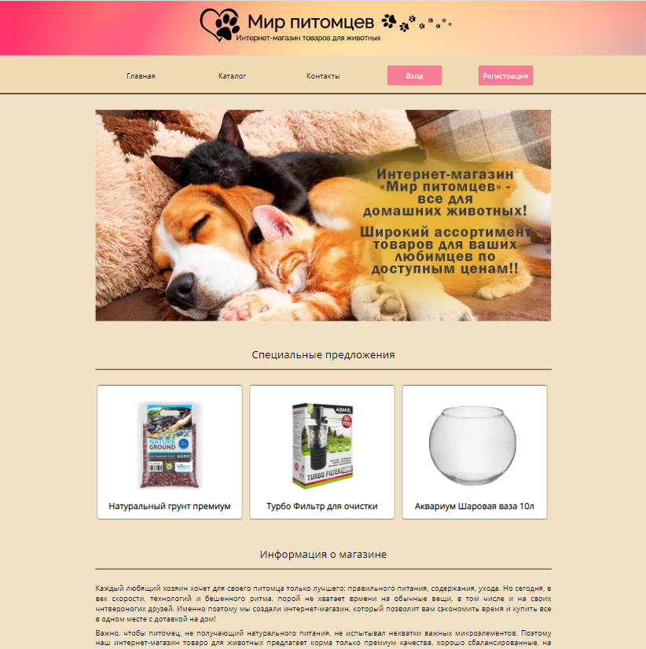

Рисунок 2.2 – Главная страница

В проекте применяется переиспользуемый компонент – код для всех страниц сайта, благодаря этому можно избавиться от большого количества дублирования [14]. На рисунке 2.3 представлено подключение двух компонентов: файл для подключения базы данных и шапка сайта.

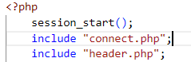

Рисунок 2.3 – Подключение переиспользуемых компонентов

На рисунке 2.4 представлен код программы, отвечающий за навигацию по сайту.

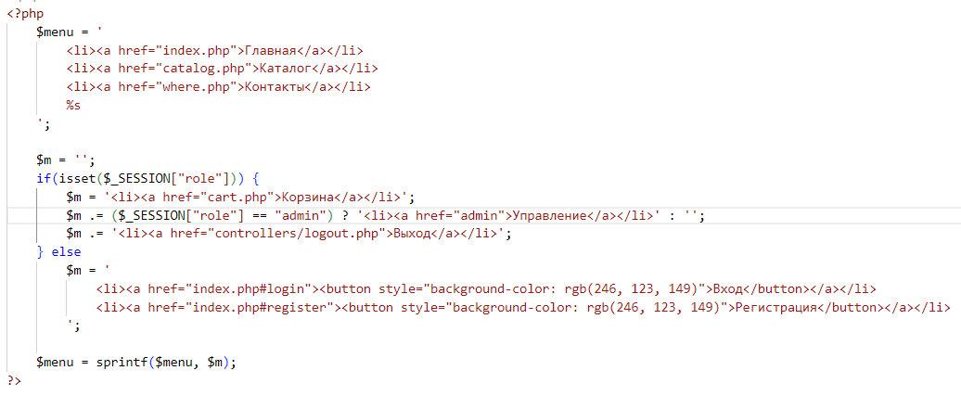

Рисунок 2.4 – Код навигации сайта

В разделе «Контакты» пользователь может ознакомиться с контактными данными и адресом магазина, в котором можно приобрести необходимый товар, если он имеется в наличии. Визуально со страницей можно ознакомиться на рисунке 2.5. Код данного компонента, продемонстрирован на рисунке 2.6.

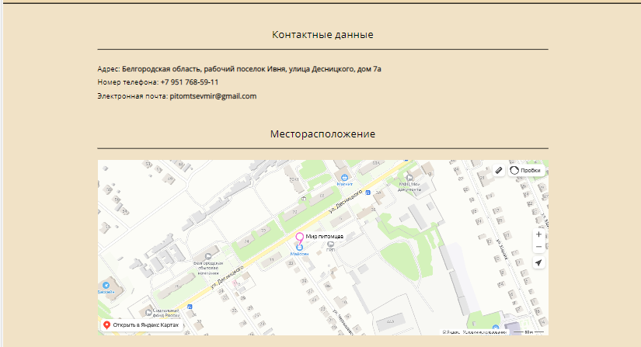

Рисунок 2.5 – Макет страницы «Контакты»

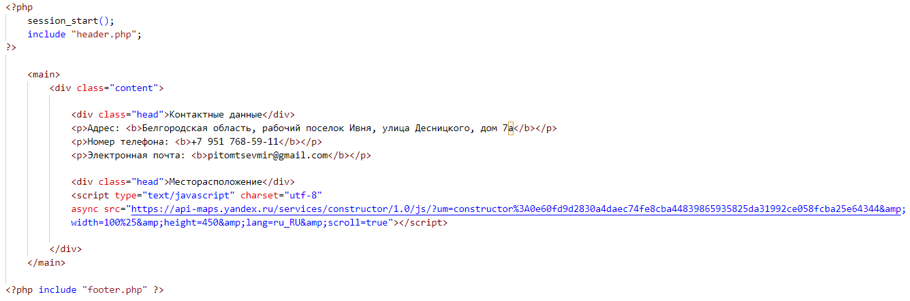

Рисунок 2.6 – Код веб-страницы «Контакты»

Также на сайте имеется каталог товаров, в котором представлены корма для животных и другие сопутствующие зоотовары. На рисунке 2.6 представлена страница «каталог», а на рисунке 2.7 код, отвечающий за вывод товаров в каталог из базы данных.

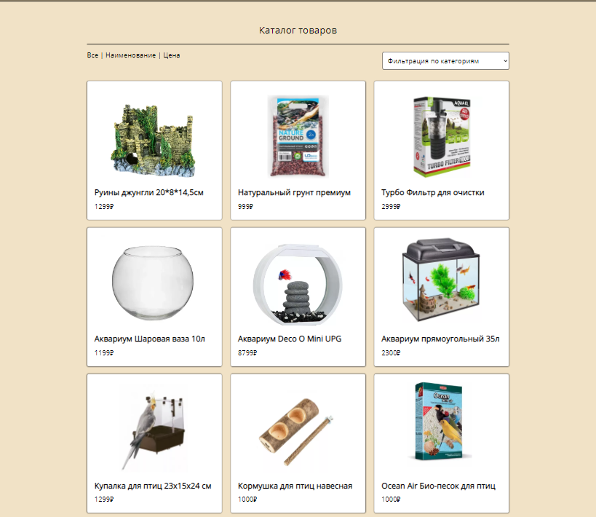

Рисунок 2.6 – Макет страницы «Каталог»

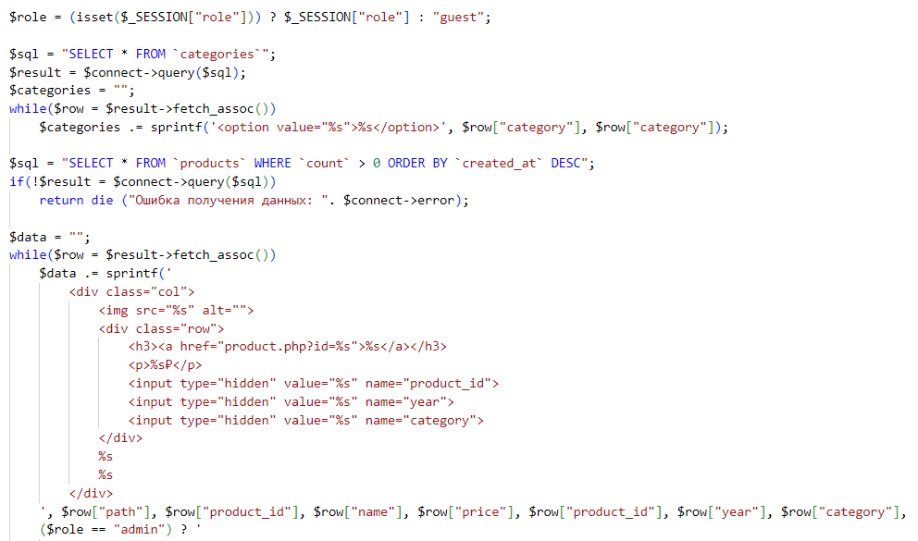

Рисунок 2.7- Код компонента «Каталог»

Для того, чтобы упростить пользователю выбор товара на сайте есть фильтрация, которая поможет отсортировать продукты по соответствующим категориям. Также есть возможность отобразить товары по цене или наименованию. Фильтрацию можно увидеть на рисунке 2.8, а ознакомиться с программным кодом на рисунке 2.9.

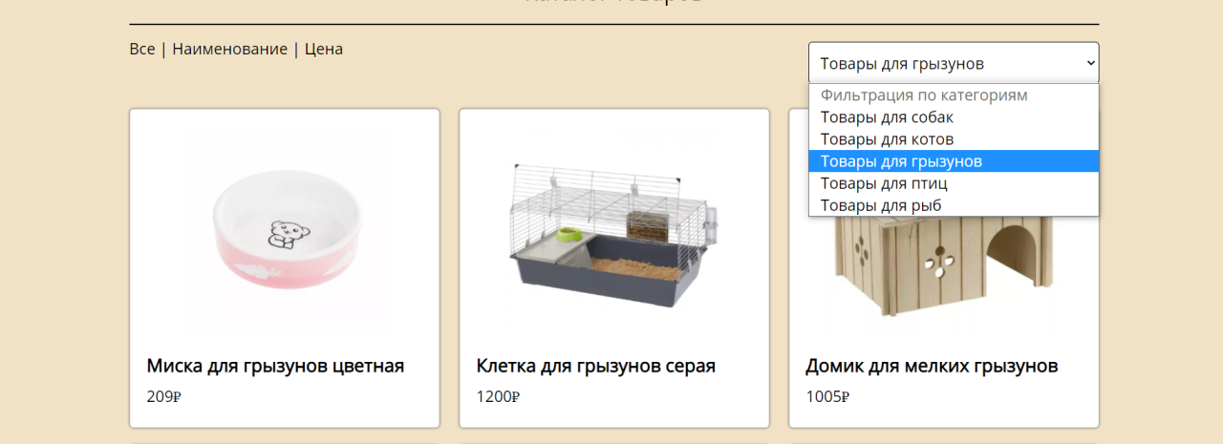

Рисунок 2.8 – Фильтрация товаров по категориям

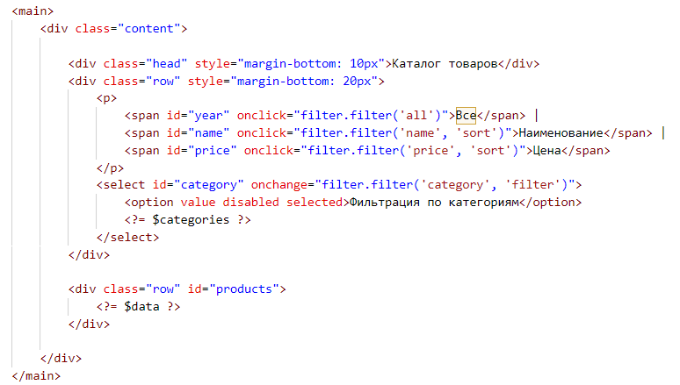

Рисунок 2.9 – Код механизма фильтрации

Если пользователь захочет узнать более подробную информацию о желаемом товаре, то при клике на него откроется карточка товара с необходимыми данными. Макет карточки товара представлен на рисунке 2.10. Программный код изображен на рисунке 2.11.

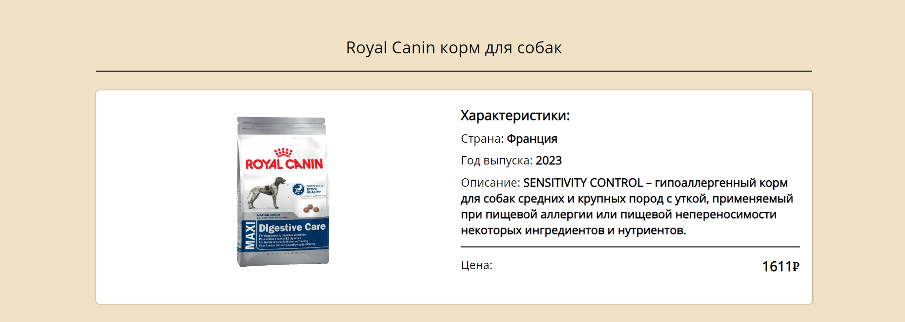

Рисунок 2.10 – Карточка товара

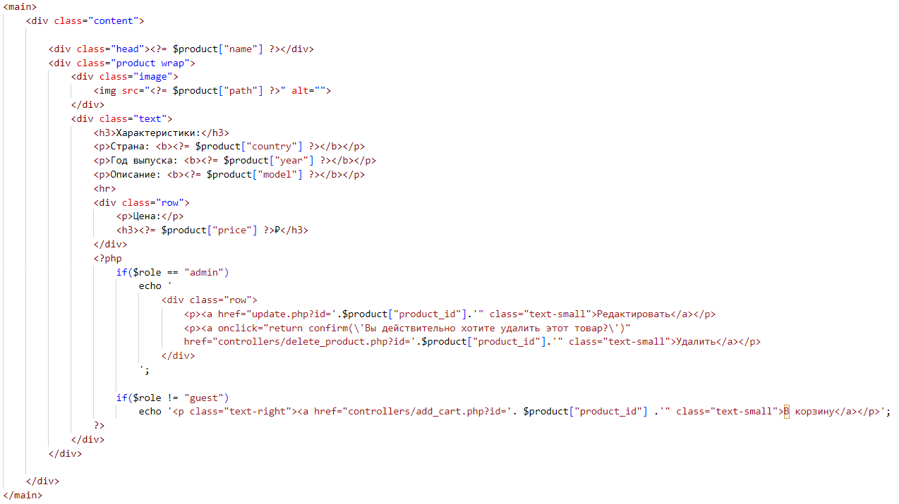

Рисунок 2.11 – Код карточки товара

Для того чтобы пользователю оформить заказ нужно пройти процедуру регистрации, после этого появляется возможность купить товар. На рисунке 2.12 представлена форма регистрации. В форме присутствует проверка на валидность, если пользователь введет некорректные данные, то он не сможет пройти регистрацию. На рисунке 2.13 представлен запрос на регистрацию пользователя. Запрос отправляется на сервер и в случае успешной валидации пользователь проходит процедуру регистрации.

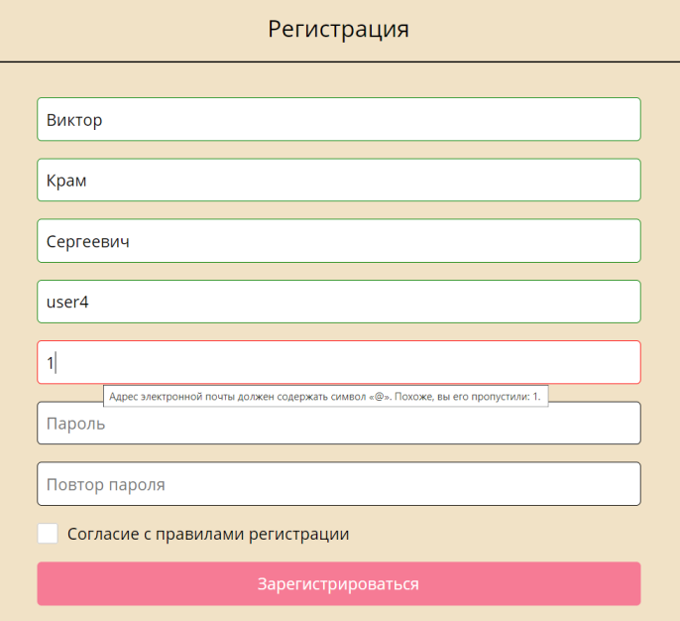

Рисунок 2.12- Форма регистрации пользователей

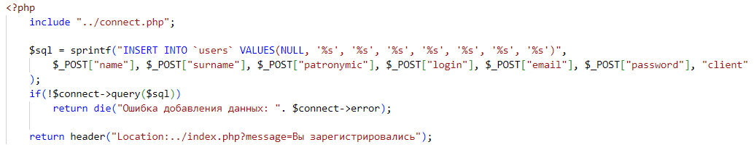

Рисунок 2.13 – Код запроса на регистрацию пользователей

Если пользователь ранее регистрировался, то в таком случае ему нужно пройти процедуру авторизации. На рисунке 2.14 представлена форма авторизации, а на рисунке 2.15 представлен запрос на авторизацию.

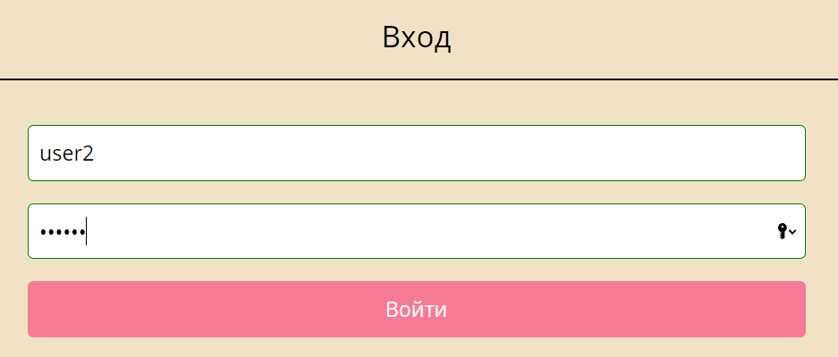

Рисунок 2.14 – Форма авторизации

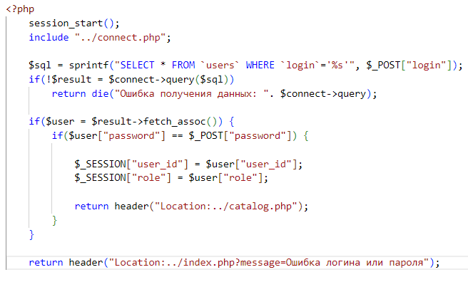

Рисунок 2.15 – Запрос на авторизацию

После отправки данных для регистрации или авторизации сервер сохраняет данные в базе данных при условии, если полученные данные были введены пользователем корректно. На рисунке 2.16 – представлена таблица users, где хранятся данные о зарегистрированных пользователях.

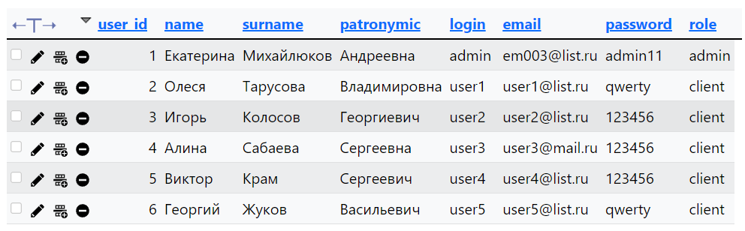

Рисунок 2.16 – Таблица «users»

Для добавления товаров и редактирования информации на сайте нужно войти в админ-панель сайта. Доступ к данному разделу имеет только администратор сайта. После успешной авторизации появляется возможность просмотреть и отредактировать данные из баз данных.

На рисунке 2.17 представлена админ-панель сайта, в которой предусмотрена возможность добавления товаров и категорий в базу данных. После чего товар появляется на самом сайте

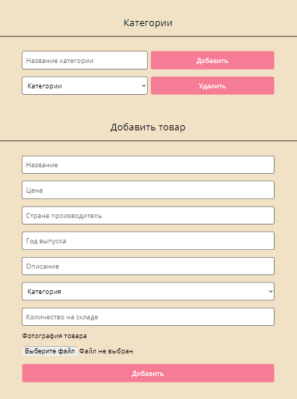

Рисунок 2.17 – Админ-панель сайта

На рисунке 2.18 представлена админ-панель сайта для работы с заказами, в которой предусмотрена возможность подтверждения и отмены заказов.

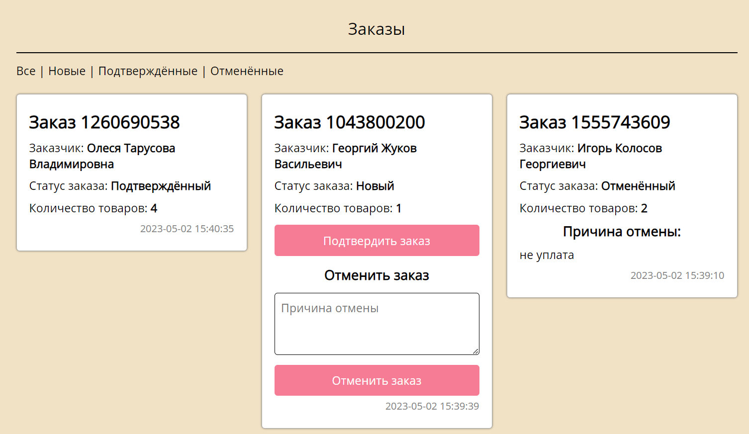

Рисунок 2.18 – Админ-панель для работы с заказами

На рисунке 2.19 и 2.20 представлена структура проекта. В папке controllers прописана логика приложения на стороне сервера, а именно создание, просмотр, редактирование и удаление из базы данных. Админ панель сайта так же прописана на стороне сервера. В папке frontend прописана логика приложения на стороне клиента.

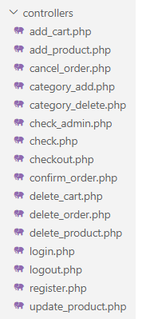

Рисунок 2.19 – Структура серверной части приложения

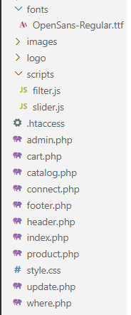

Рисунок 2.20 – Структура клиентской части приложения

В результате был разработан гибкий функционал взаимодействия пользователя с веб-приложением посредством языка программирования PHP и технологий на стороне клиента: HTML, CSS и JavaScript.

## 2.3 Размещение программного продукта в сети Интернет, его оптимизация

Поисковая оптимизация (SEO) - это процесс работы над сайтом, его внутренними факторами, влияющими на ранжирование в поисковых системах – структурой, контентом, кодом HTML, его внешними факторами ранжирования – ссылками на сайт с целью увеличения релевантности ресурса определенным, заранее известным ключевым словам, увеличения популярности сайта для поисковых машин и, соответственно, увеличения позиций в поисковых результатах для привлечения большего количества посетителей на сайт.

У разных поисковых систем разные формулы ранжирования, а в этих формулах есть множество факторов, каждый из которых имеет собственный вес, влияющий на положение в выдаче. В зависимости от региона продвижения и локальной привязки бизнеса по-разному определяется перечень того, что входит в оптимизацию сайта [15].

SEO – продвижение условно делится на три части:

1. Работа внутри сайта, то есть внутренняя оптимизация. Сюда входит исправление ошибок, допущенных при разработке ресурса, наполнение новым контентом, изменение HTML-кода страниц, перелинковка и тому подобное.
2. Внешняя оптимизация. На этом этапе выполняется задача по выведению сайта на верхние позиции, для этого требуются мероприятия за пределами ресурса – на других сайтах, форумах, в закладках и аналогичных площадках. Их цель – наращивание ссылочной массы, продвижение по

целевым запросам и увеличение авторитетности.

1. Достигнув желаемых результатов, необходимо их поддерживать и улучшать. Для этого проводят постоянный мониторинг показателей конкурентов, изменяют ключевые слова, тексты для ссылок, контент, корректируют площадки.

Поисковые роботы Яндекса пристально оценивают текстовые факторы, в частности семантику. Поэтому при продвижении сайтов нужно тщательно собирать и кластеризовать семантическое ядро, отсекая все неподходящие запросы.

Для SEO-оптимизации под требования Яндекса важна региональность, поэтому нужно привязать сайт к региону в Я.Вебмастере, а также заполнить профиль в Я.Справочнике. У алгоритмов этого поисковика настроена высокая чувствительность к накрутке: наказания за это может быть жестоким, вплоть до полного выпадения сайта из выдачи на полгода.

Для Google приоритетны некоторые другие параметры сайта. Google говорят о главной роли мобильной адаптации сайта. Доля мобильного трафика действительно неуклонно растет, поэтому не иметь адаптивного дизайна или мобильной версии равнозначно потере покупателей. На рисунке 2.21 представлена структура интернет аудитории.

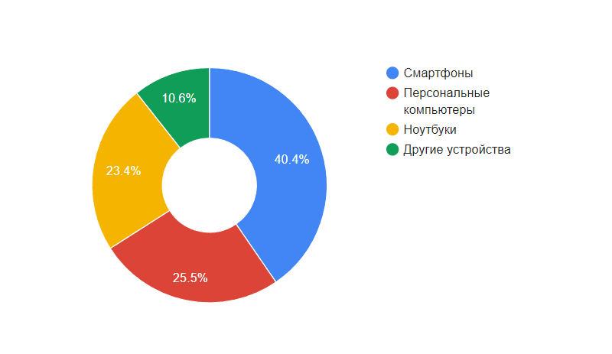

Рисунок 2.21 – Структура аудитории интернета

Контент Google оценивает по более широким данным, чем семантика: поисковые боты учатся все лучше понимать контекст, синонимы и другие языковые тонкости. Больше всего это заметно на англоязычной выдаче, но постепенно меняется и выдача на других языках.

Владельцам сайтов предоставляются различные SEO-сервисы, которые дают возможность продвигать их самостоятельно.

Для увеличения рейтинга сайта и привлечения трафика в поисковой оптимизации существует несколько методов достижения успеха: черный, белый и серый.

Белые методы оптимизации – чистые методы, которые не нарушают правила, прописанные в соглашении, не обманывают пользователей, используют релевантные фразы. Такие сайты не подвергаются никаким санкциям со стороны поисковых систем.

Черные методы – методы, в которых используются разные невидимые тексты для пользователей, на которых перегоняют трафик, используют ссылочный спам и др. Эти приемы неприемлемы для поисковой системы и ресурс может быть ограничен к использованию.

Серые методы – используют такие же черные методы, но поисковые системы не вводят ограничений для веб-ресурсов, на которых были применены эти методы.

Сайт должен иметь хороший дизайн, грамотную и удобную структуру. Пользователь должен находиться от товара на расстоянии одного клика. Важную роль в качестве сайта играет грамотный продуманный контент.

Наличие на сайте высоко релевантных текстов позволяет значительно повысить видимость в поисковых системах. Это один из основных принципов оптимизации и продвижения сайтов. Если размещать на сайте уникальные и интересные материалы – сайт сможет выйти по интересующим запросам на первые страницы поисковых систем. Этот путь оптимизации наиболее трудный, но он имеет долгосрочный эффект.

Поисковые системы отдают предпочтение сайтам и страницам с грамотной внутренней оптимизацией. Перед тем как начать продвижение сайта необходимо оценить популярность запросов и конкурентность. Начинать внутреннюю оптимизацию следует с подбора запросов.

Поисковые запросы должны обязательно присутствовать в теге <TITLE> страницы, тексте страницы и, желательно, в заголовках разделов. Если поместить отрывки текста с ключевыми словами в отдельные мини-блоки, наподобие цитат или важной информации к прочтению, то такой текст, вероятнее всего, попадет в сниппет [16].

Индексация сайта — это добавление его страниц в базу поисковых систем (поиск в Яндекс, Google, Рамблер, Yahoo, Mail, Bing и так далее). Чтобы проиндексировать веб-страницы, поисковики отправляют на обход специальных роботов. Они анализируют HTML-код сайтов, учитывая:

* правильное наполнение страниц мета тегами и их соответствие стандартам вёрстки;
* грамотное расположение текста;
* перелинковку;
* наличие карты сайта (sitemap);
* микро разметку.

Чтобы сайт появился в сети Интернет и его увидели другие пользователи, нужно выполнить следующие шаги:

1. Зарегистрировать домен
2. Заказать хостинг
3. Привязать домен к хостингу
4. Разместить сайт на хостинге

Домен — это имя сайта в сети. Слова «домен» и «сайт» часто употребляют как синонимы, хотя это разные понятия. Сайт — это веб-страницы, которые отображаются в Интернете. Домен — это уникальный «адрес» сайта в сети. Если у сайта не будет домена, пользователи не найдут к

нему путь и не увидят содержимое. После выбора домена его нужно зарегистрировать. На странице заказа указываются контактные данные и выбирается срок регистрации домена — он зависит от доменной зоны. Таким образом, зарегистрировать домен — значит арендовать его на определенный срок. Арендуя домен, вы становитесь его администратором. По истечении срока регистрации домен нужно будет продлить. На рисунке 2.22 представлен выбор адреса сайта.

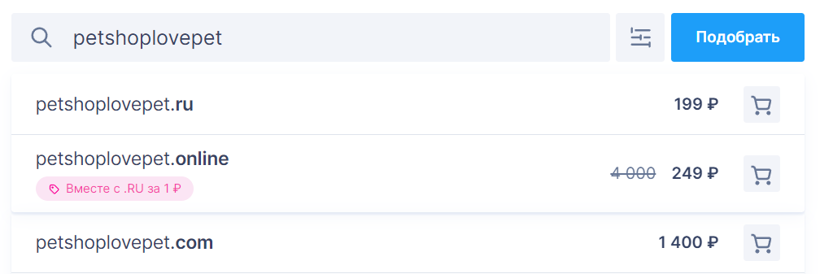

Рисунок 2.22 – Выбор домена сайта

Хостинг — это площадка для размещения файлов сайта. Файлы размещаются на специальных компьютерах — серверах. Серверы постоянно находятся в сети и подключены к бесперебойному электропитанию. Благодаря этому, размещенные на них сайты доступны круглосуточно. Таким образом, хостинг — это аренда места и мощностей. На рисунке 2.23 представлен выбор тарифов на хостинге.

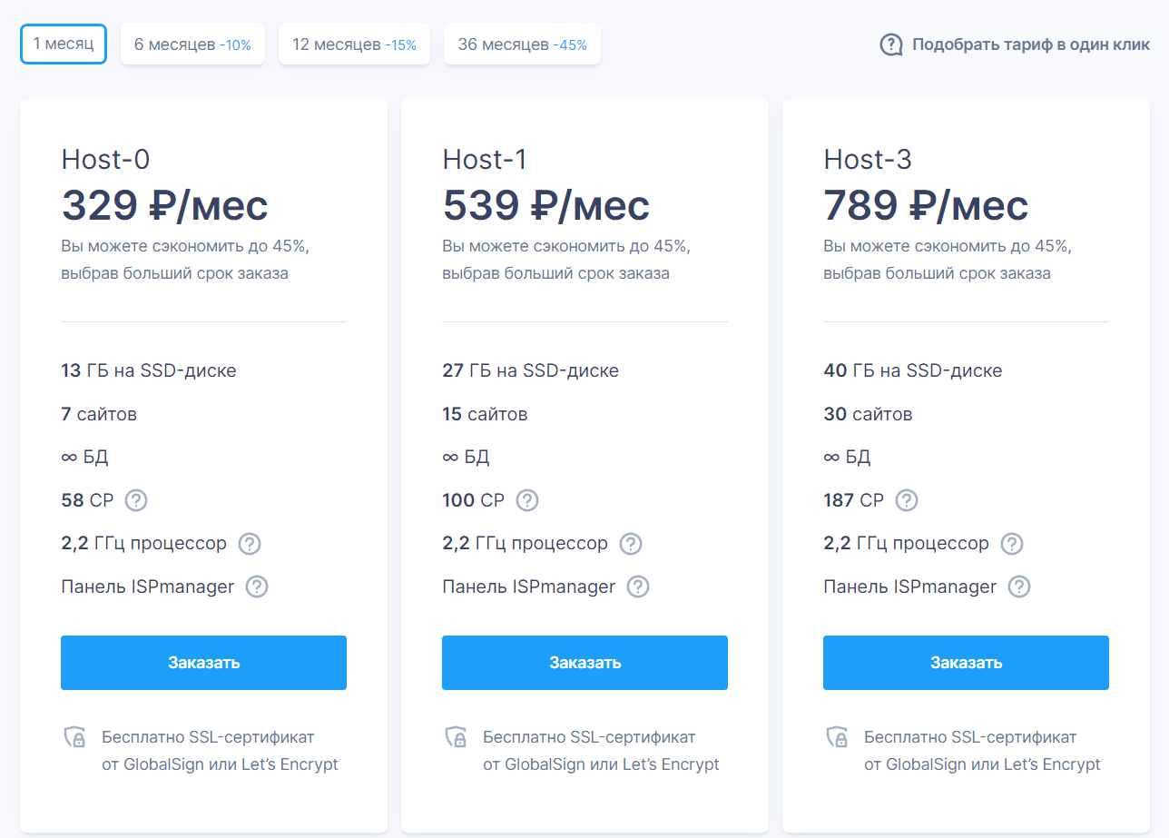

Рисунок 2.23 – Выбор тарифа на хостинге

Привязать домен к хостингу — значит прописать для домена DNS-серверы. DNS-серверы устанавливают связь между именем сайта и IP-адресом сервера, на котором размещен этот сайт.

Домены состоят из букв и символов. Но «машины» понимают только язык цифр. При вводе доменного имени в поисковую строку DNS-серверы преобразуют его в IP-адрес. Затем по IP они находят нужный сервер, а на нём — искомый сайт, и отправляют эту информацию браузеру. Благодаря DNS-серверам в поисковиках отображается нужный сайт, и пользователи посещают его.

Есть несколько вариантов, как можно разместить свой сайт на хостинге. Например, это можно сделать через SSH и по FTP. Однако самый простой путь — размещение сайта через панель управления хостингом.

В результате проверки роботы индексируют сайт, и он начинает отображаться в поисковой выдаче.

# 3 ЭКОНОМИЧЕСКАЯ ЧАСТЬ

В экономической части описываются затраты разработчика на теоретические исследования, постановку задачи, проектирование, разработку алгоритмов и программ, отладку, опытную эксплуатацию, оформление документов.

Себестоимость представляет собой сумму затрат на разработку и расходов на содержание и эксплуатацию оборудования, используемого при создании программного продукта. Расчет себестоимости произведем по следующим видам затрат:

а) материальные затраты;

б) затраты на оплату труда разработчика;

в) отчисления на социальные нужды разработчика;

г) амортизация;

д) расходы на содержание и эксплуатацию ПЭВМ;

е) прочие затраты.

Фактическая трудоемкость по стадиям проектирования представлена в таблице 3.1.

Таблица 3.1 – Затраты времени на различных стадиях разработки ПО

|  |  |  |  |
| --- | --- | --- | --- |
| Стадия НИР | Содержание работ | Трудоемкость | |
| Дни | % |
| 1 | 2 | 3 | 4 |
| 1.Техническое задание | Подбор и изучение литературы, анализ составления вопроса, согласование с руководителем и утверждение технического задания и плана работ. Обоснование принципиальной возможности решения поставленной задачи. Постановка задачи. | 2 | 8,33 |
| Продолжение таблицы 3.1 | | | |
| 1 | 2 | 3 | 4 |
| 2.Эскизный проект | Теоретическая разработка темы. Предварительная разработка структуры входных и выходных данных. Разработка общего описания алгоритма решения задачи. | 2 | 8,33 |
| 3.Технический проект | Проектирование. Определение основных блоков, классов, объектов | 2 | 8,33 |
| 4.Рабочий проект | Написание и отладка программ. Тестирование и сборка системы. | 13 | 54,17 |
| 5. Внедрение | Подготовка инструкций пользователям, написание, оформление и защита отчета (дипломного проекта). | 5 | 20,84 |
| Итого: |  | Tоб=24 | 100 |

Материальные затраты (МЗ) для разработки программного продукта складываются из затрат на расходные материалы, которые берутся по факту и определяются исходя из реальной стоимости (таблица 3.2):

Таблица 3.2 – Расчет стоимости расходных материалов

|  |  |  |  |
| --- | --- | --- | --- |
| Наименование | Кол-во | Цена, ед., руб. | Всего, руб. |
| 1 | 2 | 3 | 4 |
| Картридж | 1 | 1000,00 | 1000,00 |
| СD-R диск | 1 | 55,00 | 55,00 |
| Бумага | 1 | 500,00 | 500,00 |
| Ручка шариковая | 1 | 30,00 | 30,00 |
| Дипломная папка | 1 | 300,00 | 300,00 |
| Итого: | 5 | 1885,00 | 1885,00 |

Заработная плата исполнителя работ по созданию ПП складывается из основной заработной платы (ОЗПр) разработчика за время разработки ПП и дополнительной заработной платы (ДЗПр), формула 3.1.

, (3.1)

где – основная заработная плата разработчика, руб.;

– дополнительная заработная плата разработчика, руб.

Основная заработная плата веб-разработчика за период разработки программы вычисляется по формуле 3.2:

, (3.2)

где – заработная плата веб-разработчика за один час работы, руб.;

– количество рабочих дней за период разработки вес-ресурса, дни;

– продолжительность рабочей смены, час.

Заработная плата веб-разработчика за один час работы определяется исходя из заработной платы разработчика за месяц по формуле 3.3:

, (3.3)

где – заработная плата веб-разработчика за месяц в руб.;

– количество рабочих дней в месяце, дни (принять 22 дня);

– продолжительность рабочей смены, час. (принять 8 час.).

Заработная плата веб-разработчика за период разработки программы будет равна:

Дополнительная заработная плата включает выплаты, предусмотренные действующим законодательством за неотработанное время. Рассчитывается в процентах от основной заработной платы (15%), формула 3.4:

(3.4)

где – заработная плата веб-разработчика за период разработки веб-ресурса, руб.

Заработная плата исполнителя работ по созданию веб-ресурса вычисляется по формуле 3.5:

(3.5)

где – заработная плата веб-разработчика за период разработки веб-ресурса, руб.;

– дополнительная заработная плата, руб.

Отчисления на социальные нужды (ОСНр) устанавливаются в процентах от расходов на оплату труда (30%), формула 3.6:

(3.6)

где – заработная плата веб-разработчика за период разработки в, руб.;

– дополнительная заработная плата, руб.

()*30% = 17 660,72 руб.

Сумма амортизации за период разработки веб-ресурса вычисляется линейным методом по формуле 3.7:

, (3.7)

где – годовая норма амортизации, % рассчитывается по формуле 3.8;

– балансовая стоимость оборудования, руб.;

– машинное время, затрачиваемое на создание ПП, час, формула 3.9;

– годовой фонд рабочего времени оборудования, час., определяется по формуле 3.10.

(3.8)

где – нормативный срок службы оборудования, год.

, (3.9)

где – количество рабочих дней за период разработки веб-ресурса, дни;

– продолжительность рабочей смены, час.

*,* (3.10)

где 360 – количество календарных дней в году;

С, В, – количество нерабочих дней в году: субботних, воскресных и праздничных в расчетном периоде;

– продолжительность рабочей смены, ч;

S – количество смен работы в сутки;

а – процент потерь времени на ремонт оборудования (принять а = 3-5%).

Расходы на инструментальные средства за месяц рассчитываются по формуле 3.11:

(3.11)

где – балансовая стоимость инструментальных средств, руб.;

12 – 12 месяцев нормативный срок службы НМА.

Стоимость оборудования (таблица 3.3) включает в себя стоимость технических средств, использованных при разработке проекта.

Таблица 3.3 – Стоимость оборудования

|  |  |  |  |
| --- | --- | --- | --- |
| Наименование оборудования | Количество, шт. | Первоначальная стоимость, руб. | Общая стоимость, руб. |
| Компьютер | 1 | 62 500,00 | 62 500,00 |
| Принтер | 1 | 7 000,00 | 7 000,00 |
| Итого: | | | 69 500,00 |

Стоимость инструментальных средств (таблица 3.4) включает в себя стоимость системного программного обеспечения, использованного при разработке проекта в размере износа за этот период.

Таблица 3.4 ­– Стоимость инструментальных средств

|  |  |
| --- | --- |
| Программное обеспечение | Стоимость, руб. |
| ОС Windows 10 | 12 000,00 |
| Хостинг и домен | 600,00 |
| Microsoft Office 2010 | 3 000,00 |
| Итого: | 15 600,00 |

Вычисляем сумму амортизации за период разработки ПП линейным

методом равна:

Основой для расчета расходов на содержание и эксплуатацию ПЭВМ относящихся к данной ПП является себестоимость 1-го машино-часа работы ПЭВМ, которая включает:

а) основную заработную плату работников, обеспечивающих функционирование ПЭВМ. К их числу относятся, например, инженер-электрик, инженер по обслуживанию ПЭВМ, веб-разработчик, оператор.

Заработная плата обслуживающего персонала рассчитывается по формуле 3.12:

, (3.12)

где – заработная плата обслуживающего персонала по категориям работников, руб./мес.;

– количество обслуживаемых ПЭВМ (принять = 10 шт.).

б) дополнительную заработную плату обслуживающего персонала (ДЗПоп) берется в процентах от основной (15%), формула 3.13:

(3.13)

где – заработная плата обслуживающего персонала, руб.

в) отчисления на социальные нужды (ОСНоп) устанавливаются в процентах от расходов на оплату труда (30%), формула 3.14:

(3.14)

где – заработная плата обслуживающего персонала, руб.;

– дополнительную заработную плату обслуживающего персонала, руб.

г) затраты на электроэнергию складываются из:

* затраты на силовую электроэнергию;
* затраты на электроэнергию, которая идет на освещение.

Затраты на силовую электроэнергию определяются по формуле 3.15:

, (3.15)

где – электроэнергия, потребляемая вычислительной машиной, квт/час, (принять = 1,21 квт/час);

– годовой фонд рабочего времени оборудования, час.;

– стоимость 1 квт/час (тарифы на электроэнергию для юридических лиц по Белгородской области на текущий период).

Затраты на электроэнергию, которая идет на освещение определяется по формуле 3.16:

, (3.16)

где – суммарная мощность, которая идет на освещение, квт/час (принять = 0,15 квт/час);

– годовой фонд рабочего времени оборудования, час.;

Сквт/ч – стоимость 1 квт/час (тарифы на электроэнергию для юридических лиц по Белгородской области на текущий период).

Общие затраты на электроэнергию определяются по формуле 3.17:

, (3.17)

где – затраты на электроэнергию освещения, руб.;

– затраты на силовую электроэнергию, руб.

д) стоимость ремонта оборудования определяется в процентах от балансовой стоимости оборудования по формуле 3.18:

, (3.18)

где – балансовая стоимость оборудования, руб.

– величина отпускаемых средств на ремонт вычислительной техники относительно стоимости этой техники, (принять 2%);

Годовые расходы на содержание и эксплуатацию 1 АРМ с оплатой инженера определяются по формуле 3.19:

(3.19)

где – заработная плата обслуживающего персонала, руб.

– дополнительную заработную плату обслуживающего персонала, руб.

– отчисления на социальные нужды, руб.;

Общие затраты на электроэнергию

– затраты на силовую электроэнергию, руб.;

– стоимость ремонта оборудования, руб.

Себестоимость 1-го машино-часа работы оборудования определяется по формуле 3.20:

, (3.20)

где – годовые расходы на содержание и эксплуатацию 1 АРМ с оплатой инженера, руб.;

– годовой фонд рабочего времени оборудования, час.

Расходы на содержание и эксплуатацию оборудования, относящиеся к данному ПП определяется по формуле 3.21:

, (3.21)

где – себестоимость 1-го машино-часа работы ПЭВМ, руб.;

– сумму амортизации за период разработки ПП.

10 486,43 руб.

Прочие расходы (ПР) определяются в процентах от основной заработной платы разработчика (ОЗПр), (принять 30%), формула 3.22:

(3.22)

где – заработная плата веб-разработчика за месяц, руб.

Итого себестоимость ПП составит, формула 3.23:

, (3.23)

где – материальные затраты, руб.;

– заработная плата исполнителя работ, руб.;

– отчисления на социальные нужды, руб.;

– амортизация, руб.;

– на инструментальные средства, руб./мес.;

– расходы на содержание и эксплуатацию ПЭВМ, руб.;

– прочие расходы, руб.

На основании произведенных расчетов анализируется структура себестоимости, таблица 3.5.

Таблица 3.5 – Структура себестоимости программного продукта

|  |  |  |
| --- | --- | --- |
| Статьи затрат | Сумма (руб.) | Структура (%) |
| 1 | 2 | 3 |
| Материальные затраты | 1985,00 | 1,9 |
| Заработная плата программиста | 58 869,08 | 57,9 |
| Отчисления на социальные нужды | 17 660,72 | 17,4 |
| Амортизация ПЭВМ | 2 029,65 | 2 |
| На инструментальные средства | 358,33 | 0,35 |
| Расходы на содержание и эксплуатацию ПЭВМ | 10 486,43 | 10,32 |
| Прочие расходы | 10 237,00 | 10,13 |
| Итого: полная себестоимость АИС | 101 526,21 | 100 |

Себестоимость созданного программного продукта составляет 101 526,21 руб.

Определим себестоимость ПП без учета оплаты труда разработчика по формуле 3.24:

(3.24)

где – полная себестоимость АИС, руб.;

– заработная плата исполнителя работ, руб.;

– отчисления на социальные нужды, руб.

Экономия денежных средств определяется по формуле 3.25:

(3.25)

где – заработная плата исполнителя работ, руб.;

– отчисления на социальные нужды, руб.

Цена, определяется себестоимостью и прибылью. Величина прибыли составляет 30% от итога сметы, за минусом экономии денежных средств, формула 3.26:

, (3.26)

где – полная себестоимость АИС, руб.;

– экономия денежных средств, руб.

Цена продукта рассчитывается по формуле 3.27:

(3.27)

где – полная себестоимость АИС, руб.;

– экономия денежных средств, руб.;

– прибыль, руб.

Экономическая эффективность – оценочный показатель результативности деятельности фирмы, представляющий собой сопоставление результатов этой деятельности.

Экономическая эффективность исчисляется как отношение результатов к затратам, а экономический эффект – разница между результатами и затратами, формула 3.28.

, (3.28)

где – цена продукта, руб.;

– прибыль, руб.

Таким образом, период окупаемости программного продукта составит 4.3 месяцев.

# 4 МЕРОПРИЯТИЯ ПО ТЕХНИКЕ БЕЗОПАСНОСТИ, ПРОТИВОПОЖАРНОЙ ТЕХНИКЕ И ОХРАНЕ ТРУДА ПРИ РАБОТЕ С ВЫЧИСЛИТЕЛЬНОЙ ТЕХНИКОЙ

Соблюдение правил безопасной работы является необходимым условием предупреждения производственного травматизма.

Данный раздел содержит общие указания по безопасному применению электрооборудования в учреждении, а также требования по обеспечению пожарной безопасности.

Требования к персоналу, эксплуатирующему средства вычислительной техники и периферийное оборудование:

* к самостоятельной эксплуатации электроаппаратуры допускается только специально обученный персонал не моложе 18 лет, пригодный по состоянию здоровья и квалификации к выполнению указанных работ;
* перед допуском к работе персонал должен пройти вводный и первичный инструктаж по технике безопасности с показом безопасных и рациональных примеров работы. Затем не реже одного раза в 6 месяцев проводится повторный инструктаж, возможно, с группой сотрудников одинаковой профессии в составе не более 20 человек;
* внеплановый инструктаж проводится при изменении правил по охране труда, при обнаружении нарушений персоналом инструкции по технике безопасности, изменении характера работы персонала.

Руководители структурных подразделений несут ответственность за организацию правильной и безопасной эксплуатации средств вычислительной техники и периферийного оборудования, эффективность их использования; осуществляют контроль за выполнением персоналом требований настоящей инструкции по технике безопасности.

Эксплуатирующий средства вычислительной техники и периферийное оборудование персонал может подвергаться опасным и вредным воздействия, которые по природе действия подразделяются на следующие группы:

* поражение электрическим током;
* механические повреждения;
* электромагнитное излучение;
* инфракрасное излучение;
* опасность пожара;
* повышенный уровень шума и вибрации.

Для снижения или предотвращения влияния опасных и вредных факторов необходимо соблюдать санитарные правила и нормы.

При эксплуатации компьютерной техники не исключена опасность различного рода возгораний. В современных компьютерах очень высока плотность размещения элементов электронных системы, в непосредственной близости друг от друга располагаются соединительные провода, коммуникационные кабели.

При работе с компьютерной техникой должна отражать и мероприятия по обеспечению пожарной безопасности. Ниже приведены примерные противопожарные мероприятия:

* на рабочем месте запрещается использовать или хранить огнеопасные вещества;
* в качестве профилактических мероприятий для обеспечения пожарной безопасности следует использовать скрытую электросеть, надежные розетки из пожаробезопасных материалов;
* регулярно производить очистку комплектующих компьютера и смежного оборудования от пыли;
* помещения с электрооборудованием должны быть оснащены углекислотными огнетушителями типа ОУ-2 или ОУ-3.

Запрещается:

* включать и выключать компьютерную технику без необходимости (это может привести к его программным повреждениям);
* трогать разъемы соединительных кабелей, проводов, вилки и розетки;
* прикасаться к экрану и к тыльной стороне блоков компьютера;
* работать за компьютером с мокрыми руками;
* работать на компьютерах, имеющих нарушения целостности корпуса, нарушения изоляции проводов, неисправную индикацию включения питания, с признаками электрического напряжения на корпусе;

При работе с персональным компьютером очень важную роль играет соблюдение правильного режима труда и отдыха. В противном случае у персонала отмечаются значительное напряжение зрительного аппарата с появлением жалоб на неудовлетворенность работой, головные боли, раздражительность, нарушение сна, усталость и болезненные ощущения в глазах, в пояснице, в области шеи и кистях.

В соответствии со СанПиН 2.2.2/2.4.2198-07 все виды трудовой деятельности, связанные с использованием компьютера, разделяются на три группы:

‒ группа А: работа по считыванию информации с экрана ВДТ или ПЭВМ с предварительным запросом;

‒ группа Б: работа по вводу информации;

‒ группа В: творческая работа в режиме диалога с ЭВМ.

Выбранную категорию работы с ЭВМ в соответствии со сведениями о регламентированных перерывах, которые необходимо делать при работе на компьютере, можно отнести ко 2 категории.

То есть суммарное время регламентированных перерывов при смене длительностью в 8 часов должно быть 50 минут.

# ЗАКЛЮЧЕНИЕ

В ходе выполнения выпускной квалификационной работы был получен полнофункциональный интернет-магазин, полностью готовый к применению. Данный программный продукт ориентирован на широкого пользователя. С его помощью пользователи смогут покупать необходимые им товары.

При разработке интернет-магазина были проанализированы современные технологии, позволяющие создавать полноценные интернет-магазины. Поставленная задача была выполнена благодаря языку программирования PHP и технологиям HTML, CSS и JavaScript

Разработанный интернет-магазин удовлетворяет всем требованиям, поставленным на этапе постановки задачи.

Данный проект состоит из четырех основных частей: общая часть, технологическая часть, экономическая часть и мероприятия по технике безопасности.

В общей части дипломного проекта велась постановка задачи, в которой описывается сам процесс создания интернет-магазина и функциональные способности, которыми будет обладать магазин.

В технической части представлены этапы проектирования, разработки интернет-магазина и SEO - оптимизации.

В третьем разделе был проведен анализ показателей, характеризующих экономическую эффективность проекта. В результате анализа были сделаны выводы о его прибыльности. Так же был рассчитан срок окупаемости проекта, который составил 4,3 месяца.

В части мероприятия по технике безопасности, были рассмотрены условия труда при работе за персональным компьютером, дан обзор основных мероприятий, направленных на снижение воздействия вредных производственных факторов, тяжести и напряженности труда.

# СПИСОК ИСПОЛЬЗОВАННЫХ ИСТОЧНИКОВ

1. Бессмертный, И. А. Системы искусственного интеллекта: учеб. пособие для СПО / И. А. Бессмертный. — 2-е изд., испр. и доп. — М. Издательство Юрайт, 2018. — 130 с.

2. Иванов, В. М. Интеллектуальные системы: учеб. пособие для СПО / В. М. Иванов; под науч. ред. А. Н. Сесекина. — М. Издательство Юрайт, 2019. — 93 с.

3. Мамонова, Т. Е. Информационные технологии. Лабораторный практикум учеб. пособие для СПО / Т. Е. Мамонова. — М. Издательство Юрайт, 2019. — 178 с.

4. Маркин, А. В. Программирование на sql в 2 ч. Часть 2 учебник и практикум для бакалавриата и магистратуры / А. В. Маркин. — М. Издательство Юрайт, 2019. — 292 с.

5. Сысолетин, Е. Г. Разработка интернет-приложений учеб. пособие для СПО / Е. Г. Сысолетин, С. Д. Ростунцев. — М. Издательство Юрайт, 2019. — 90 с.

6. Makeagency [Электронный ресурс] // Проектирование сайта: что такое, из каких этапов состоит — Режим доступа: https://makeagency.ru/blog/proektirovanie-sayta-chto-takoe-etapy (дата обращения 19.04.2023).

7. HEAAD [Электронный ресурс] // Архитектура веб-приложений — Режим доступа: https://heaad.ru/blog/arkhitektura-prilozheniy/ (дата обращения 19.04.2023).

8. in internet [Электронный ресурс] // Средства создания сайтов — Режим доступа: http://in-internet.narod.ru/teor/sreda.html (дата обращения 19.04.2023).

9. Tproger [Электронный ресурс] // Подборка бесплатных кроссплатформенных сред для веб-разработки — Режим доступа: https://tproger.ru/digest/free-webdev-editors/ (дата обращения 19.04.2023)

10. Хабр [Электронный ресурс] // Облачные IDE для вебпрограммистов — Режим доступа: <https://habr.com/ru/companies/mr_gefest/articles/247147/> (дата обращения 19.04.2023)

11. MEDOED1 [Электронный ресурс] // Архитектура сайта: что это такое и на что она влияет — Режим доступа: https://medoed.me/seo/arhitektura-sayta-chto-eto-takoe-i-na-chto-ona-vliyaet/ (дата обращения 02.05.2023)

12. labaka [Электронный ресурс] // Структура веб-приложения — Режим доступа: http://labaka.ru/likbez/struktura-veb-prilozheniya (дата обращения 02.05.2023)

13. Яндекс Практикум [Электронный ресурс] // Гайд по Visual Studio Code — Режим доступа: https://practicum.yandex.ru/blog/vsyo-o-visual-studio-code/ (дата обращения 02.05.2023)

14. Хабр [Электронный ресурс] // Переиспользуемые компоненты — Режим доступа: https://habr.com/ru/companies/vk/articles/491174/ (дата обращения 02.05.2023)

15. КОМЬЮНИТИ [Электронный ресурс] // Что такое SEO — Режим доступа: https://timeweb.com/ru/community/articles/chto-takoe-seo (дата обращения 03.05.2023)

16. STUDENTOPEDIA [Электронный ресурс] // Использование seo — Режим доступа: https://studentopedia.ru/marketing/ispolzovanie-seo-kak-instrumenta-marketinga.html (дата обращения 03.05.2023)